**Министерство образования и науки Российской Федерации**

**федеральное государственное бюджетное образовательное учреждение высшего профессионального образования**

**«Российский экономический университет имени Г.В. Плеханова»**

Институт цифровой экономики и информационных технологий

Кафедра информатики

**Практическая работа**

по дисциплине

«Объектно-ориентированные технологии в программной инженерии»

на тему «Лабораторная работа №3»

Выполнили

студенты 3 курса

группы 15.27Д-БИ19/22Б

очной формы обучения

высшая школа ВШКМиС

Фамилии студентов Нгуен Као Бач,

Москва, 2025

Задание 1:

**Виртуальный книжный магазин**

* Пользователь – активный эктор. Он выполняет действия "регистрация" и "просмотр каталога".
* Покупатель – активный эктор. Он оформляет заказ, просматривает заказы. Наследуется от "Пользователя".
* Администратор – активный эктор. Только он может изменить статус заказа.

Пассивные экторы **отсутствуют.**

Aссоциация:

– между экторами и прецедентами (например, Покупатель — Оформить заказ).

Обобщение: Покупатель наследует от Пользователя,

Extend (расширение):

– Оформить заказ <<extend>> Просмотр каталога

– Просматривать заказы <<extend>> Отменить заказ

– Просматривать заказы <<extend>> Изменить статус заказа

Все экторы расположены вне системы, прецеденты — внутри прямоугольной границы. Связи между элементами корректны и подписаны (<<extend>>, стрелки направлены правильно). Используются пояснительные примечания, уточняющие роли

**Продажи**

Trading Manager – активный эктор. Устанавливает лимиты (Set Limits) и взаимодействует с системой.

Trader – активный эктор. Принимает участие в нескольких прецедентах: Analyze Risk, Price Deal, Capture Deal.

SalesPerson – активный эктор. Участвует в прецеденте Capture Deal.

Accounting System – пассивный эктор. Получает обновлённую информацию в результате действия “Update Accounts”.

* **Association (ассоциация)** между эктором и прецедентом
* **Generalization (обобщение):** Analyze Risk → Valuation, Price Deal → Valuation
* **Extend (расширение):** – Capture Deal <<extend>> Limits Exceeded
* Все элементы расположены правильно
* Связи подписаны и понятны
* Extend нарисован как generalization

**Заказ**

Активные экторы:

* Покупатель (Customer – слева)
* Продавец (Salesperson – справа)

Пассивных экторов нет

Диаграмма описывает процесс оформления заказа клиентом.

И Клиент, и Продавец могут инициировать действие "Разместить заказ" (Place Order). При этом система автоматически включает шаги: ввод данных клиента, выбор товара и организация оплаты (<<include>>).

Дополнительно клиент может запросить каталог перед оформлением (<<extend>>). Оплата делится на два варианта: наличными или в кредит — они показаны как подклассы общего действия "Оплата".

**Задание 2**

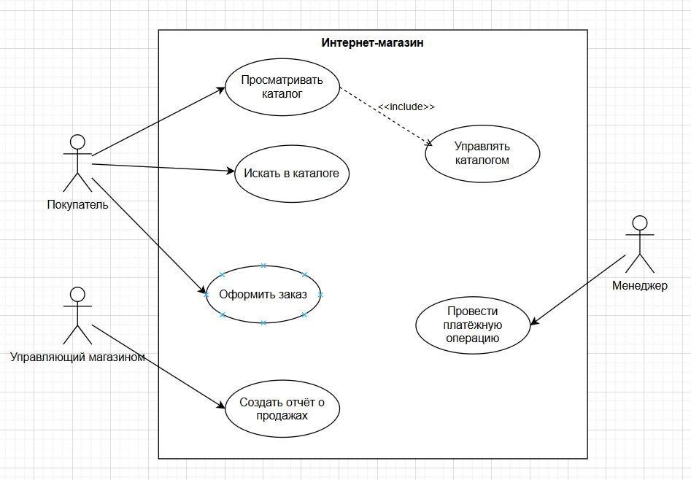

Данная диаграмма отражает основные процессы, происходящие в системе интернет-магазина. В диаграмме представлены три актёра: Покупатель, Управляющий магазином и Менеджер. Каждый из них взаимодействует с системой через соответствующие прецеденты.

Покупатель может просматривать каталог, искать товары и оформлять заказы. Прецедент «Просматривать каталог» включает в себя дополнительное поведение — «Управлять каталогом», которое реализуется при необходимости.

Управляющий магазином отвечает за формирование отчётов о продажах. В данной модели отчёты за месяц, год и общий отчёт объединены в один прецедент — «Создать отчёт о продажах», с возможностью указания параметров фильтрации.

Менеджер осуществляет платёжные операции через прецедент «Провести платёжную операцию».

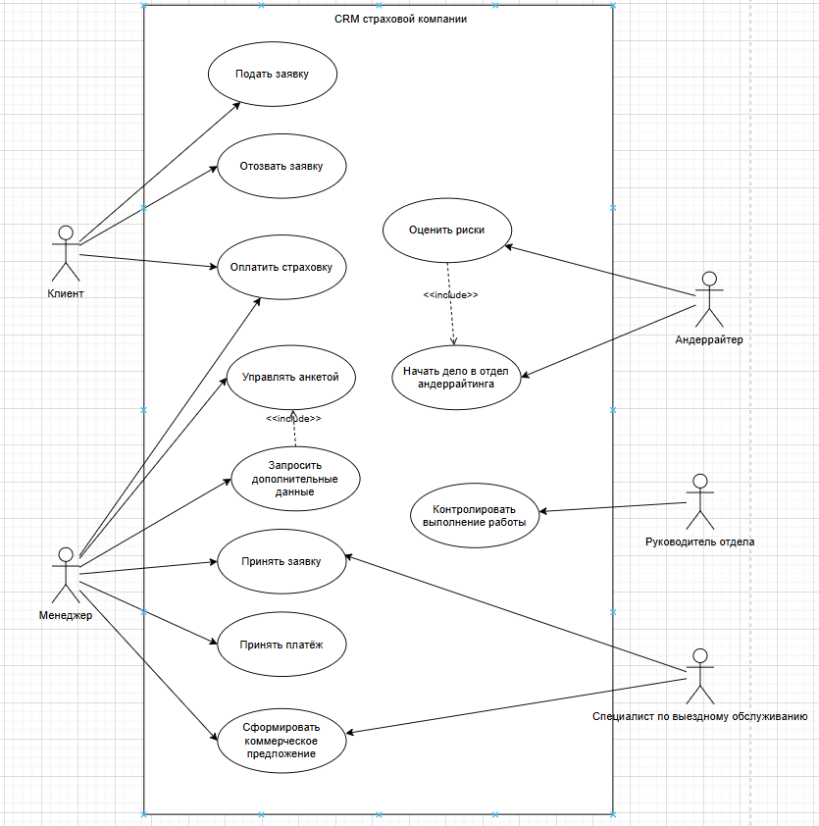

Представлена диаграмма прецедентов системы **CRM страховой компании**, предназначенной для автоматизации взаимодействия с клиентами, обработки заявок и оценки рисков.

В диаграмме выделены основные акторы: **Клиент**, **Менеджер**, **Специалист по выездному обслуживанию**, **Андеррайтер** и **Руководитель отдела**.

Для повышения эффективности модели выполнена оптимизация, направленная на устранение дублирующих действий. Прецеденты “добавить анкету”, “удалить” и “просмотреть” объединены в один — **"Управлять анкетами"**.

Подготовка, редактирование и отправка коммерческого предложения объединены в единый прецедент **"Сформировать коммерческое предложение"**.

Использованы связи <<include>> для отображения обязательных операций. Прецедент **"Оценить риски"** включает **"Начать дело в отдел андеррайтинга"**, а **"Управлять анкетами"** включает **"Запросить дополнительные данные"**.

Прецедент **"Контролировать выполнение работы"**, выполняемый Руководителем отдела, является независимым и не связан с другими действиями.

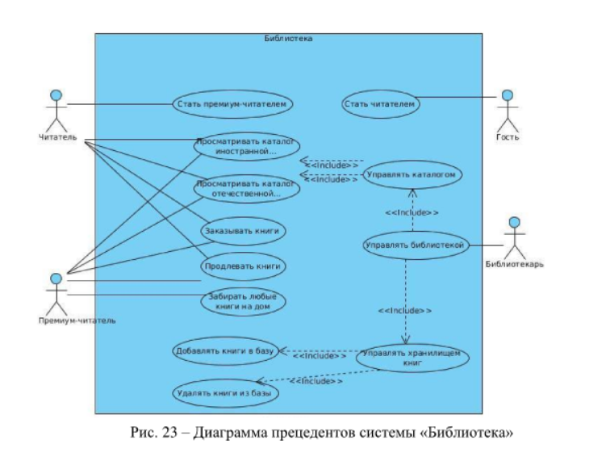

Для упрощения модели были объединены повторяющиеся действия:

* **"Просматривать каталог отечественной"** и **"иностранной литературы"** объединены в **"Просматривать каталоги"**,
* **"Добавлять"** и **"Удалять книги"** — в **"Управлять записями книг"**.

Прецедент **"Управлять библиотекой"** включает (<<include>>) **"Управлять каталогом"** и **"Управлять хранилищем книг"**, а последний, в свою очередь, включает **"Управлять записями книг"**.

Задание 3.

Задача 3.1. Описание предметной области «Каталог недвижимости»

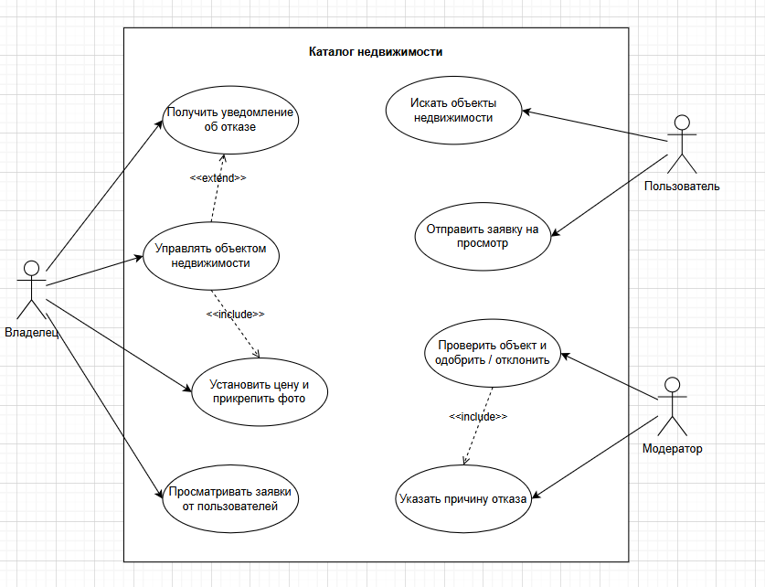

Владелец может управлять информацией об объекте недвижимости. Прецедент **«Управлять объектом»** включает (<<include>>) действие **«Установить цену и прикрепить фото»**, так как это неотъемлемая часть публикации.

В случае отказа модератором, владелец получает уведомление — это реализовано через <<extend>>, потому что уведомление отправляется не всегда.

Пользователь имеет доступ к поиску объектов и может отправлять заявки на просмотр. Владелец, в свою очередь, может просматривать эти заявки.

Модератор проверяет объект и либо одобряет, либо отклоняет его. В случае отклонения обязательно указывается причина — реализовано через <<include>>.

Задача 3.2. Описание предметной области «Социальная сеть»

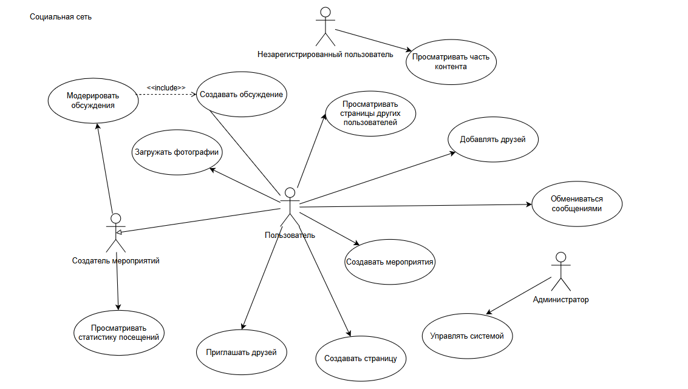

Пользователь, обладающий расширенными возможностями, такими как создание страницы, добавление друзей, обмен сообщениями, просмотр страниц других пользователей, загрузка фотографий, создание мероприятий, приглашение друзей и создание обсуждений;

Создатель мероприятий является специализированным пользователем (наследует от Пользователя) и имеет дополнительные права, включая просмотр статистики посещаемости и модерацию обсуждений;

Между прецедентами используются отношения <<include>>, которые показывают обязательные действия, например, в деятельности Создателя мероприятий модерация обсуждений включает создание обсуждения;

Администратор или модератор отвечает за управление системой и модерацию контента.

Задание 4.

Задача 4.1.

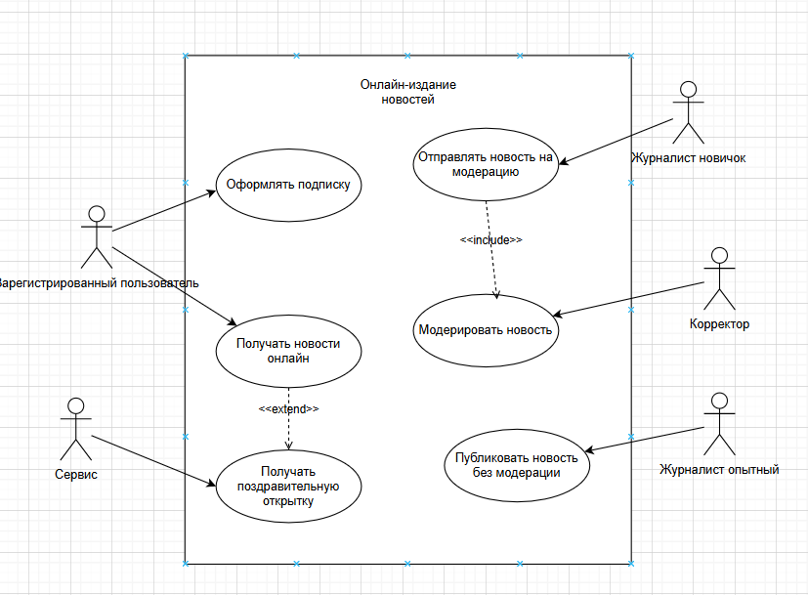

Система «Интернет-газета» предоставляет зарегистрированным пользователям возможность получать последние новости онлайн. В системе работают два типа журналистов: новички, чьи новости проходят модерацию корректора перед публикацией, и опытные журналисты, которые могут публиковать новости без модерации. Корректор проверяет и публикует новости новичков.

Пользователи могут оформлять платные и бесплатные подписки, при этом платные подписчики получают новости в режиме реального времени. Кроме того, система автоматически отправляет поздравительные открытки пользователям в их день рождения.

Задача 4.2.

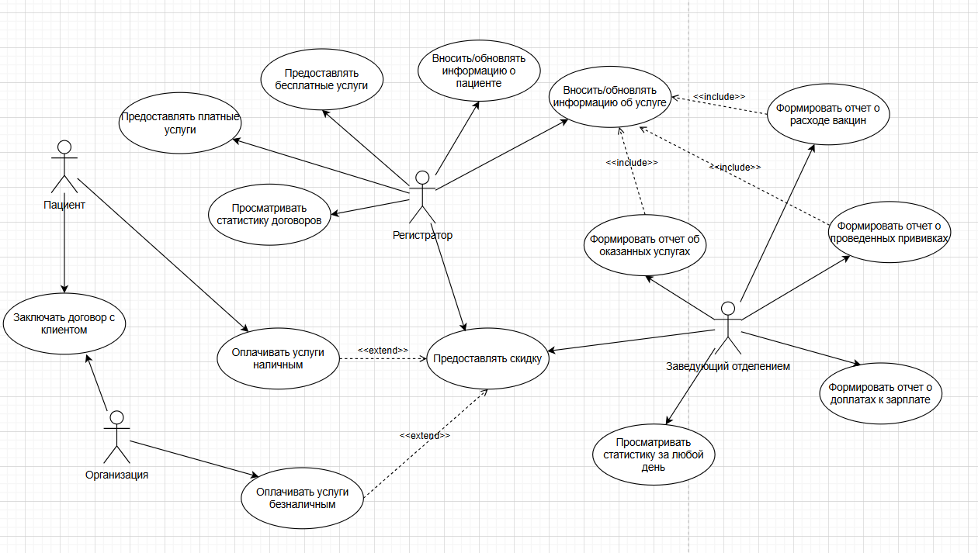

Система «Поликлиника» обеспечивает предоставление платных и бесплатных медицинских услуг. Пациенты и организации заключают договоры на оказание услуг и осуществляют оплату — наличным или безналичным способом соответственно.

Медицинский регистратор отвечает за внесение и обновление информации о пациентах и услугах, а также за просмотр статистики заключённых договоров.

Заведующий отделением формирует отчёты по платным услугам, расходу вакцин, проведённым прививкам и доплатам к зарплате сотрудников на основе данных регистратора, и может просматривать статистику за любой выбранный день.

Система предусматривает предоставление скидок при повторном обращении клиентов. Все процессы отображены в диаграмме прецедентов.

Задача 4.3.

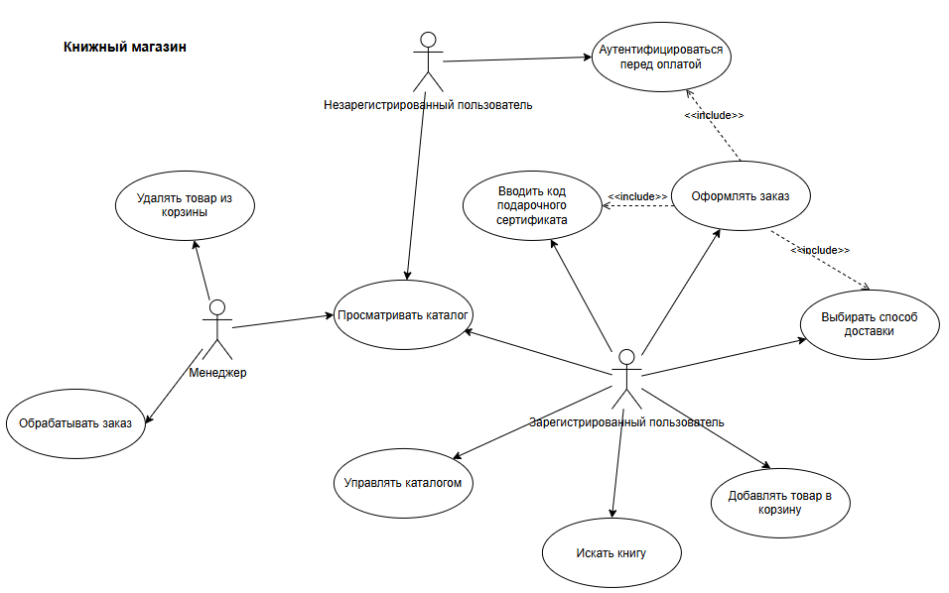

Для оформления заказа пользователь добавляет товары в корзину. Заказ может быть оформлен и оплачен, если в корзине есть хотя бы один товар.

Незарегистрированные пользователи должны пройти аутентификацию перед оплатой.

При наличии подарочного сертификата пользователь вводит код, который учитывается при оплате.

Далее пользователь выбирает способ доставки: самовывоз, курьерская служба или почта.

После успешной оплаты менеджер обрабатывает заказ и организует доставку.

Менеджер также управляет каталогом, добавляя, удаляя и изменяя информацию о книгах.

Задание 5.

Работа с группами пользователей, назначение прав доступа

Пользователь может выполнить стандартные действия: **вход в систему**, **выход из системы**, а также **доступ к ресурсу**. При этом при доступе к ресурсу обязательно выполняется **проверка прав доступа**, реализованная как связь <<include>>, а **журналирование доступа** происходит по расширению <<extend>>, то есть по мере необходимости. После успешного входа пользователь может **сменить пароль**, что также реализовано как <<extend>>.

Администратор обладает расширенными правами. Он может **создавать** и **удалять группы**, **добавлять** и **удалять пользователей из групп**, **назначать права группе**, а также **отзывать ранее назначенные права**. Важно отметить, что после создания группы возможна немедленная настройка прав, что отражено с помощью связи <<extend>> от варианта использования «Создание группы» к «Назначение прав группе». Все действия администратора направлены на управление структурой пользователей и настройку уровня их доступа к системным ресурсам.

1. **Перечислите особенности диаграммы прецедентов.**

Диаграмма прецедентов (вариантов использования) представляет собой поведенческую диаграмму UML, предназначенную для описания взаимодействия пользователей (акторов) с системой. Она отображает, какие функции предоставляет система и кто именно ими пользуется. Прецеденты показывают, что делает система, а не как она это делает. Акторы могут быть как людьми, так и внешними системами. Диаграмма помогает определить границы системы и использоваться на этапе анализа требований.

1. **С какой целью создаются диаграммы классов?**

Диаграммы классов создаются для описания статической структуры системы, включая классы, их атрибуты, методы и связи между ними. Они полезны на этапе проектирования системы, в то время как диаграммы прецедентов — на этапе анализа требований. Диаграмма классов помогает понять архитектуру и реализацию системы.

1. **Перечислите элементы нотации диаграммы прецедентов.**

Основные элементы диаграммы прецедентов включают:

* **Актор** — обозначается человечком и представляет пользователя или внешнюю систему;
* **Прецедент** — эллипс с названием действия, описывает функциональность;
* **Граница системы** — прямоугольник, включающий все прецеденты;
* **Связи**:
  + Ассоциация (сплошная линия между актором и прецедентом),
  + <<include>> (включение),
  + <<extend>> (расширение),
  + Обобщение (наследование, стрелка с треугольником).

1. **Что такое прецедент?**

Прецедент (use case) — это описание последовательности действий, выполняемых системой в ответ на запрос актора для достижения определённого результата. Прецеденты описывают поведение системы с точки зрения пользователя и определяют функциональность, которую система должна предоставлять.

1. **Что такое актор?**

Эктор — это **внешняя сущность**, которая взаимодействует с системой. Это может быть человек, другая программа, организация или устройство. Существуют два типа экторов:

* **Активные** — инициируют взаимодействие (располагаются слева на диаграмме);
* **Пассивные** — получают результат (обычно справа).  
  Эктор может участвовать во многих прецедентах.

1. **Какие виды связей существуют между прецедентами? Приведите примеры.**

Существуют следующие виды связей между прецедентами:

* Ассоциация — связь между актором и прецедентом (прямая линия);
* <<include>> — используется, когда один прецедент всегда включает поведение другого (например, “Сделать заказ” включает “Выбрать товар”);
* <<extend>> — применяется, если поведение добавляется к прецеденту при определённых условиях (например, “Оплатить покупку” может быть расширено “Оплатить картой”);
* Обобщение — показывает наследование между прецедентами или между акторами (например, “Пользователь” → “Администратор”).